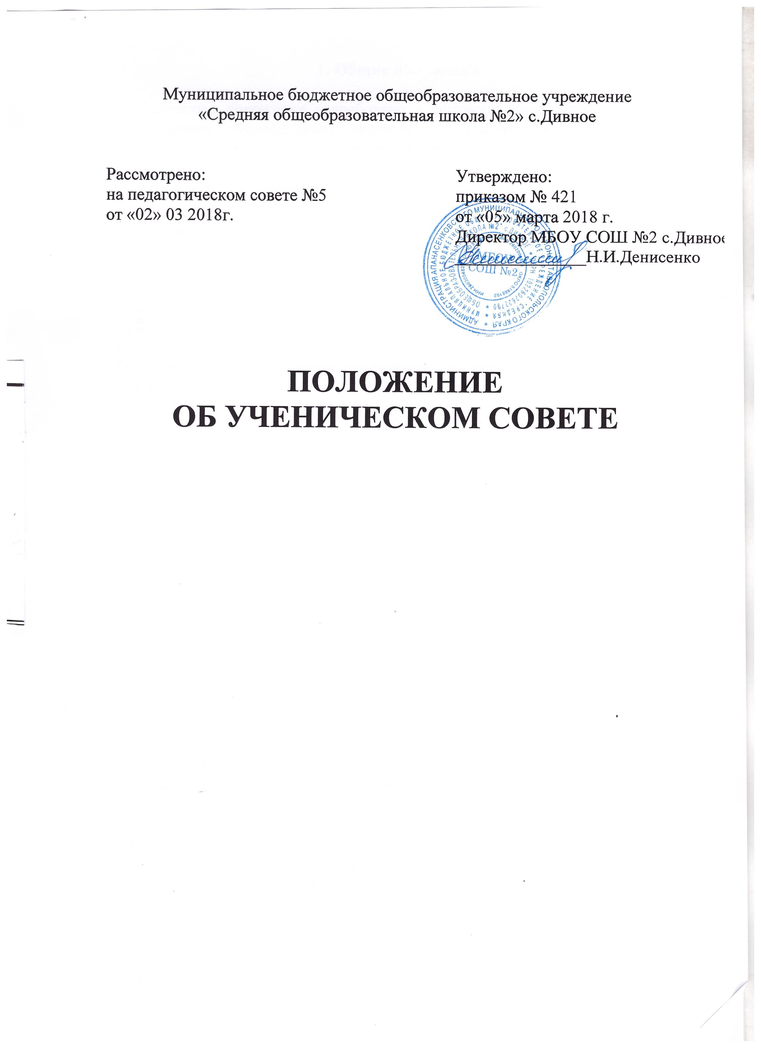
- Общие положения

- Настоящее положение разработано в соответствии с Законом РФ «Об образовании», Федеральным законом «О государственной поддержке молодежных и детских общественных объединений», Письмом Министерства образования РФ от 11.02.2000г. № 101/28-16 «Методические рекомендации о расширении деятельности детских и молодежных объединений в образовательных учреждениях» и Уставом школы.
- Школьный Ученически Совет (далее ШУС) учащихся является выборным органом ученического самоуправления МБОУ СОШ № 2.
- ШУС создается, реорганизуется и ликвидируется Приказом директора школы по представлению заместителя директора по ВР.
- ШУС избирается сроком на 1 год из числа обучающихся 8 – 11 классов.
- В своей деятельности ШУС руководствуется федеральным, региональным, и местным законодательством об образовании, общественных объединений, Уставом школы и настоящим Положением.
- Решения ШУС носят рекомендательный характер.

- Цели и задачи ШУСа:

2.1. Целью деятельности ШУСа является реализация права обучающихся на участие в управлении образовательным учреждением.
2.2. Задачами ШУСа являются:
- Осуществление:
- координации деятельности членов классных ученических советов;
- изучение нормативно – правовой документации, регламентирующей деятельность ученических органов самоуправления;
- контроля деятельности классных ученических советов;
- изучение и распространения передового опыта деятельности ШУС;
- защиты прав обучающихся;
- представление интересов обучающихся школы.
- Организация:
- планирования и анализа результатов деятельности ШУС;
- деятельности классного самоуправления.
- Участие в:
- управлении школой;
- разработке предложений по совершенствованию учебно - воспитательного процесса;
- организации общешкольных мероприятий.
- Содействие:
- реализации инициатив обучающихся во внеурочной деятельности;
- Разрешению конфликтных ситуаций с участием обучающихся.

- Основные функции ШУС
- Планирование деятельности Ученического Совета.
- Представление и защита прав обучающихся.
- Выступает от имени учащихся при решении вопросов жизни школы: изучает и формирует мнение школьников по вопросам школьной жизни, представляет позицию учащихся в органах управления школой, разрабатывает предложения по совершенствованию учебно-воспитательного процесса.
3.2. Содействует реализации инициатив учащихся во внеурочной деятельности:
изучает интересы и потребности школьников в сфере внеурочной деятельности, создает условия для их реализации.
3.3. Содействует разрешению конфликтных вопросов: участвует в решении
школьных проблем, согласовании интересов учащихся, учителей и
родителей, организует работу по защите прав учащихся.
- Права ШУСа:
В соответствии со своей компетенцией, установленной настоящим Положением, ШУС имеет право:
- Обращаться к администрации школы:
- с ходатайством о поощрении обучающихся;
- за консультациями по вопросам нормативно - правового обеспечения деятельности ШУСа;
- с письменными запросами, предложениями и получать на них официальные ответы.
- с предложениями по улучшению организации учебно-воспитательного процесса.
- Принимать участие в:
- планировании, организации и проведении общешкольных мероприятий;
- научно – практических конференциях различного уровня;
- на педагогических советах, собраниях, посвященных решению вопросов жизни школы;
- работе коллегиальных органов (в лице Президента ШУС) при рассмотрении вопросов, отнесенных к компетенции ШУСа;
- проведении опросов среди обучающихся и родителей в пределах своей компетенции.
- Рекомендовать:
- кандидатуру на должность Президента ШУСа;
- обучающихся для участия в конкурсах, конференциях различного уровня.
- Пользоваться:
- материально – технической базой школы, по согласию администрации школы;
- школьными средствами информации (стендами, печатными изданиями и т.п.);
- организационной поддержкой администрации школы при подготовке и проведении мероприятий.
- Принимать решения:
- об организации в своем составе различных секций, утверждении планов их работы и назначении их руководителей;
- о выборах заместителей Президента;
- об организации общественной приемной ШУСа.
- Осуществлять:
- выборы из своего состава Президента (среди обучающихся 8 – 11 классов);
- проведение опросов и референдумов среди обучающихся, по вопросам жизни школы;
- встречи с администрацией школы по необходимости;
- сбор предложений обучающихся к администрации школы ;
- взаимодействие с молодежными организациями и детскими объединениями всех уровней;
- внесение изменений и дополнений в настоящие Положение;
- иные полномочия в соответствии с действующим законодательством.
- Принимать решения по рассматриваемым вопросам, информировать
учащихся, администрацию школы о принятых решениях.
- Создавать печатные органы.
- Вносить предложения в план воспитательной работы школы.

- Ответственность ШУСа:
ШУС несет ответственность за выполнение:
- плана своей работы;
- принятых решений и рекомендаций;
- действующего законодательства и соблюдения локальных нормативно – правовых актов школы.

- Организация работы ШУС
- ШУС является представительским органом ученического самоуправления. Решения ШУСа обязаны выполнять все обучающиеся школы.
- В состав ШУСа входят полномочные представители, делегируемые от каждого класса (с 8 по 11 класс).
- ШУС работает по плану, согласованному с администрацией школы.
- Заседания ШУСа проводятся по мере необходимости, но не реже 1 раза в месяц.
- Кворумом для принятия решения является присутствие на заседании ШУСа более половины его членов.
- Решения принимаются простым большинством голосов членов ШУСа, присутствующих на заседании. В случае равенства голосов решающим является голос Президента ШУСа. В случае несогласия Президента с решением ученического совета, он выносит вопрос на рассмотрение администрации школы.
- Непосредственное руководство деятельностью ШУС осуществляет его Президент, который:
- ведет документацию;
- координирует деятельность членов ШУСа;
- ведет заседании Ученического Совета.
- Порядок формирования и структура ШУСа
- ШУС формируется на выборной основе сроком на один год.
- В состав ШУСа входят учащиеся с 8 по 11 класс, по два представителя
делегируемых от класса.
- Состав ШУСа формируется учащимися 8 -11 классов путем прямых выборов из числа выдвинутых кандидатур.
- ШУС самостоятельно определяет свою структуру, выдвигает кандидатов на пост Президента совета.
- Президент ШУСа избирается обучающимися 5 – 11 классов, на основе всеобщего равного и прямого избирательного права при тайном голосовании, сроком на 1 год.
- В составе ШУСа могут быть сформированы инициативные группы.
- Структура ШУСа включает в себя:
- Информационный сектор
Данное направление курирует министр по информатизации и печати. В аппарате министерства могут работать от 3 до 7 человек учащихся школы (на усмотрение руководителя министерства).
Деятельность министерства:
- оптимальное и согласованное планирование деятельности на текущий учебный год;
- организуют информационное обеспечение коллектива школы по всем вопросам его жизнедеятельности через издание стенной, радио, периодической (компьютерный или типографский варианты) газет;
- планируют свою работу по организации информационного обеспечения коллектива школы;
- организуют из числа заинтересованных учащихся образовательного учреждения сеть собственных корреспондентов и работу с ними;
- собирает и передает информацию классам школы;
- организует оформительскую деятельность;
- организует фото-видео съемку;
- проводит социологические опросы, анализирует их результаты;
- выпускает школьную газету;
- создает и ведет сайт (или иную социальную страничку в интернете) ученического самоуправления;
- подготавливает информацию на сайты: школы и ученического самоуправления.
- отчитывается о проделанной работе перед Президентским советом и общим собранием учащихся школы.

- Культурно-массовый сектор
Данное направление курирует министр культуры. В аппарате министерства могут работать от 3 до 7 человек учащихся школы (на усмотрение руководителя министерства).
Деятельность министерства:
- планирует свою работу по созданию условий для успешного проведения культурно-массовых мероприятий и коллективных творческих дел (КТД);
- организует подготовку и проведение в школе всех праздников, концертов, конкурсов, фестивалей, литературно-музыкальных гостиных, дискотек;
- постоянно взаимодействует с другими министерствами, обеспечивает их всем необходимым человеческим ресурсом, звуковым и техническим обеспечением для проведения мероприятий;
- отвечает за художественное, световое, звуковое и техническое оформление всех культурно-массовых мероприятий и КТД в школе;
- создает из числа заинтересованных учащихся школы бригады звукооператоров, светотехников, художников, костюмеров, сценаристов, режиссеров и так далее;
оказывает консультативную помощь при подготовке классных вечеров, огоньков, выступлений на конкурсах самодеятельности;
- совместно с министерством информатизации создают творческий банк данных для школьного радио, газеты, сайта;
- участвует в разработке сценариев общешкольных мероприятий.
- отчитывается о проделанной работе перед Президентским советом и общим собранием учащихся школы.
- Спортивный сектор
Данное направление курирует министр по физической культуре, спорту и здоровому образу жизни. В аппарате министерства могут работать от 3 до 7 учащихся школы (на усмотрение руководителя министерства).
Деятельность министерства:
- оптимальное и согласованное планирование деятельности на текущий учебный год;
- организация и проведение спортивных мероприятий;
- проведение анкетирования, опросов, тестов о состоянии здоровья учащихся делает результаты опросов достоянием гласности в образовательном учреждении;
- информирование учащихся о предстоящих мероприятиях;
- разработка и реализация программ спортивного направления, инновационных проектов в области спорта;
- пропаганда физической культуры и здорового образа жизни;
- составление реестра спортсменов образовательного учреждения по видам спорта и привлечение лучших к участию в мероприятиях;
- проведение дней и недель здоровья, классных часов по тематике, касающейся здорового образа жизни и здоровья («Вредные привычки: курение, алкоголизм, наркомания, токсикомания»);
- занимается профилактикой вредных привычек и пропагандой здорового образа жизни;
- организует и контролирует использование спортивных сооружений, инвентаря, их сохранностью;
- контролирует санитарное состояния школы и ее территории
- контролирует поведение учащихся;
- работает по профилактике правонарушений.
- руководитель министерства отчитывается о проделанной работе перед Президентским советом и общим собранием учащихся образовательного учреждения.
- Сектор труда
Данное направление курирует министр труда и экологии. В аппарате министерства могут работать от 3 до 7 учащихся школы (на усмотрение руководителя министерства).
Деятельность министерства:
- оптимальное и согласованное планирование деятельности на текущий учебный год;
- организация и проведение экологических мероприятий: субботников, десантов, конкурсов («Самый чистый класс», «Самая чистая территория»);
- проведение анкетирования, опросов, тестов об экологической ситуации в образовательном учреждении;
- наблюдение за чистотой в школе и на закрепленной территории, ведение экрана чистоты;
- поощрение самых ответственных и исполнительных учащихся (классов) за добросовестное отношение к труду и поддержание порядка в школе;
- контроль экранов чистоты и зеленых уголков в классах;
- проектирование, планирование, реализация и проведение инновационных проектов в области экологии;
- контролирует порядок в рекреационных помещениях во время перемен и внеурочных занятий;
- следит за порядком во время проведения всех культурно-массовых мероприятий или коллективно-творческих дел в школе;
- организовывает из числа заинтересованных учащихся добровольную дружину по охране правопорядка в процессе жизнедеятельности ученического коллектива;
- руководитель министерства отчитывается о проделанной работе перед Президентским советом и общим собранием учащихся образовательного учреждения.
- Сектор патриотического воспитания и милосердия
Данное направление курирует министр патриотического воспитания и милосердия. В аппарате министерства могут работать от 3 до 7 человек учащихся школы (на усмотрение руководителя министерства).
Деятельность министерства:
- оптимальное и согласованное планирование деятельности на текущий учебный год;
- организация и проведение патриотических мероприятий в образовательном учреждении: игр, конкурсов, акций, торжеств, посвященных Всероссийским праздникам («День победы», «День народного единства», «День конституции», «День защитника Отечества», и других мероприятий («Зарница», конкурс строя и песни и так далее);
- помощь в проведении классных часов по патриотической тематике;
- оказание посильной помощи учащимся, находящимся в сложной жизненной ситуации;
- оказание помощи призывникам воинских частей дислоцирующихся в городе или районе, организация праздничных концертов в воинских частях, проведение разного рода мероприятий по пропаганде службы в армии с привлечением военнослужащих, находящихся на военной службе;
- руководитель министерства отчитывается о проделанной работе перед Президентским советом и общим собранием учащихся образовательного учреждения.
- Сектор правопорядка
Данное направление курирует министр правопорядка. В аппарате министерства могут работать от 3 до 7 человек учащихся школы (на усмотрение руководителя министерства).
Деятельность министерства:
- оптимальное и согласованное планирование деятельности на текущий учебный год;
- следит за внешним видом учащихся;
- подводит итоги по количеству пропусков и опозданий;
- контролирует дежурство классов;
- следит за поведением учащихся на переменах;
- помогают в организации проведения субботников;
- контролирует прохождение учащимися трудовой практики;
- принимает решение на поощрение и наказание отличившихся учащихся.

